Rīgā
Dokumenta datums ir  elektroniskās parakstīšanas datums. | Nr.  skatīt pievienotajā datnē.
Uz 06.07.2023. iesniegumu CAPTL-23-148-nd

Rīgas valstspilsētas pašvaldības Centrālā administrācija
Teritorijas labiekārtošanas pārvalde
Daugavpils iela 31, Rīga, LV-1003
ptl@riga.lv

Par projekta “Zilsniedzītēm klāts ceļš no Dzemdību
nama līdz Lielajiem Pokrova kapiem”
izstrādi un saskaņošanu

SIA „Rīgas ūdens” ir izskatījusi Rīgas valstspilsētas pašvaldības Centrālās administrācijas Teritorijas labiekārtošanas pārvaldes iesniegumu ar lūgumu sniegt atzinumu, par plānotā projekta “Zilsniedzītēm klāts ceļš no Dzemdību nama līdz Lielajiem Pokrova kapiem” saskaņošanas un īstenošanas iespējām.
Informējam, ka saskaņā ar iesniegumam pievienoto aprakstu, plānu un vizualizāciju, plānotā projekta realizācijas zemes gabalā ar kadastra apzīmējumu 0100 026 9999 darbu robežās izbūvēti centralizētās ūdensapgādes un kanalizācijas sistēmas tīkli.
Centralizētās ūdensapgādes un kanalizācijas sistēmas tīklus skatīt 1. pielikumā „Ūdensapgādes un kanalizācijas tīklu shēma”.
Visus labiekārtojuma darbus jāveic neietekmējot iebūvētās centralizētās ūdensapgādes un/vai kanalizācijas sistēmas ekspluatācijas režīmu. Gadījumā, ja būvdarbu veikšana nav iespējama bez centralizētās ūdensapgādes un/vai kanalizācijas sistēmas ekspluatācijas režīma ietekmēšanas, būvdarbu veikšanas grafiku saskaņot ar SIA „Rīgas ūdens” Ūdensvada un kanalizācijas tīklu dienestu, zvanot pa tālruni 67088453 vai 67088430, un, ja nepieciešams, ar attiecīgajām valsts institūcijām.
Gadījumā, ja būvdarbu laikā centralizētās ūdensapgādes un/vai kanalizācijas sistēmas tīkls tiks bojāts, veikt tā nekavējošos remontu. Centralizētās ūdensapgādes un/vai kanalizācijas sistēmas tīkla bojāto vietu darbības atjaunošanu veikt izvēloties atbilstošāko remonta metodi, iepriekš saskaņojot to ar SIA „Rīgas ūdens” Ūdensvada un kanalizācijas tīklu dienestu.
Ja būvdarbu ietvaros ir nepieciešams pārlikt centralizētās ūdensapgādes un/vai kanalizācijas sistēmas cauruļvadus, pieprasīt SIA „Rīgas ūdens” tehniskos noteikumus.
Vēršam uzmanību, ja projektā tiek izstrādātas izmaiņas, tās iesniedzamas saskaņošanai SIA „Rīgas ūdens”, lai izvērtētu, vai projekta izmaiņās iekļautie tehniskie risinājumi skar SIA „Rīgas ūdens” īpašumā vai valdījumā esošus centralizētās ūdensapgādes un kanalizācijas sistēmas tīklus un būves vai to aizsargjoslas.

Pielikumā: “Ūdensapgādes un kanalizācijas tīklu shēma” uz 3 lapām.

Valdes loceklis N.Zvaunis

Kociņa 67088470
Landmanis 67088460
1.pielikums
Ūdensapgādes un kanalizācijas tīklu shēma

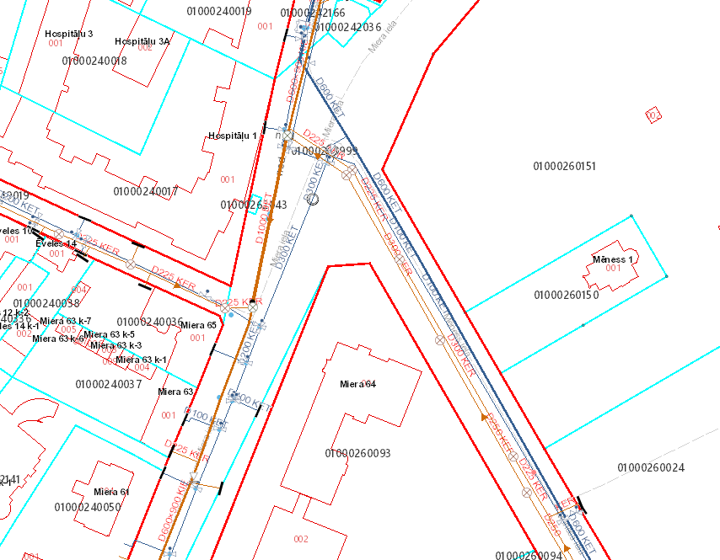

Apzīmējumi:

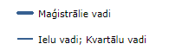
SIA “Rīgas ūdens” īpašumā, valdījumā vai turējumā esošie:
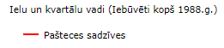
- Ūdensapgādes cauruļvads - Kanalizācijas cauruļvads - Iespējamā pārbūvējamā vieta
Piezīmes:
- Shēmas sagatavošanai ir izmantoti NĪ valsts kadastra informācijas sistēmas dati ©2011-2012, Rīgas pilsētas pašvaldības Augstas detalizācijas topogrāfiskās informācijas dati ©2002-2012, Valsts adrešu reģistra dati (Autors: ©Valsts zemes dienests, pirmpublicējuma gads 2012), Augstas detalizācijas topogrāfiskās informācijas centrālas datubāzes dati (Autors: © Valsts zemes dienests, pirmpublicējuma gads 2011-2012).
- Shēmai ir informatīvs raksturs (attēlotie dati var būt neprecīzi). Par datu uzmērīšanu un uzrādīšanu atbild sertificēts mērnieks, izstrādājot topogrāfisko plānu saskaņā ar MK 24.04.2012. noteikumiem Nr. 281 "Augstas detalizācijas topogrāfiskās informācijas un tās centrālās datubāzes noteikumi".
- Shēmā nav attēloti ūdensvada un kanalizācijas cauruļvadi, kas nav SIA “Rīgas ūdens” īpašumā, valdījumā vai turējumā.
2.pielikums
Ūdensapgādes un kanalizācijas tīklu shēma

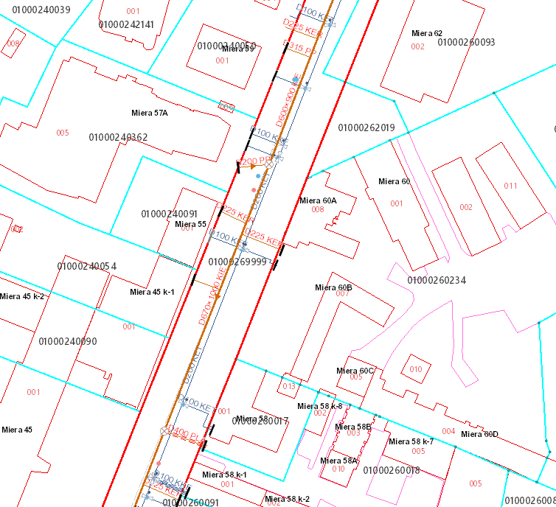

Apzīmējumi:
SIA “Rīgas ūdens” īpašumā, valdījumā vai turējumā esošie:
- Ūdensapgādes cauruļvads - Kanalizācijas cauruļvads - Iespējamā pārbūvējamā vieta
Piezīmes:
- Shēmas sagatavošanai ir izmantoti NĪ valsts kadastra informācijas sistēmas dati ©2011-2012, Rīgas pilsētas pašvaldības Augstas detalizācijas topogrāfiskās informācijas dati ©2002-2012, Valsts adrešu reģistra dati (Autors: ©Valsts zemes dienests, pirmpublicējuma gads 2012), Augstas detalizācijas topogrāfiskās informācijas centrālas datubāzes dati (Autors: © Valsts zemes dienests, pirmpublicējuma gads 2011-2012).
- Shēmai ir informatīvs raksturs (attēlotie dati var būt neprecīzi). Par datu uzmērīšanu un uzrādīšanu atbild sertificēts mērnieks, izstrādājot topogrāfisko plānu saskaņā ar MK 24.04.2012. noteikumiem Nr. 281 "Augstas detalizācijas topogrāfiskās informācijas un tās centrālās datubāzes noteikumi".
- Shēmā nav attēloti ūdensvada un kanalizācijas cauruļvadi, kas nav SIA “Rīgas ūdens” īpašumā, valdījumā vai turējumā.
3.pielikums
Ūdensapgādes un kanalizācijas tīklu shēma

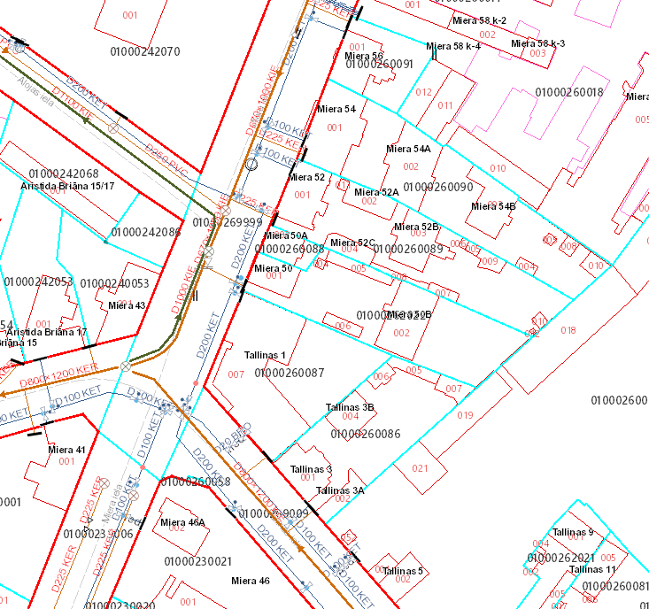

Apzīmējumi:
SIA “Rīgas ūdens” īpašumā, valdījumā vai turējumā esošie:
- Ūdensapgādes cauruļvads - Kanalizācijas cauruļvads - Iespējamā pārbūvējamā vieta
Piezīmes:
- Shēmas sagatavošanai ir izmantoti NĪ valsts kadastra informācijas sistēmas dati ©2011-2012, Rīgas pilsētas pašvaldības Augstas detalizācijas topogrāfiskās informācijas dati ©2002-2012, Valsts adrešu reģistra dati (Autors: ©Valsts zemes dienests, pirmpublicējuma gads 2012), Augstas detalizācijas topogrāfiskās informācijas centrālas datubāzes dati (Autors: © Valsts zemes dienests, pirmpublicējuma gads 2011-2012).
- Shēmai ir informatīvs raksturs (attēlotie dati var būt neprecīzi). Par datu uzmērīšanu un uzrādīšanu atbild sertificēts mērnieks, izstrādājot topogrāfisko plānu saskaņā ar MK 24.04.2012. noteikumiem Nr. 281 "Augstas detalizācijas topogrāfiskās informācijas un tās centrālās datubāzes noteikumi".
- Shēmā nav attēloti ūdensvada un kanalizācijas cauruļvadi, kas nav SIA “Rīgas ūdens” īpašumā, valdījumā vai turējumā.

